
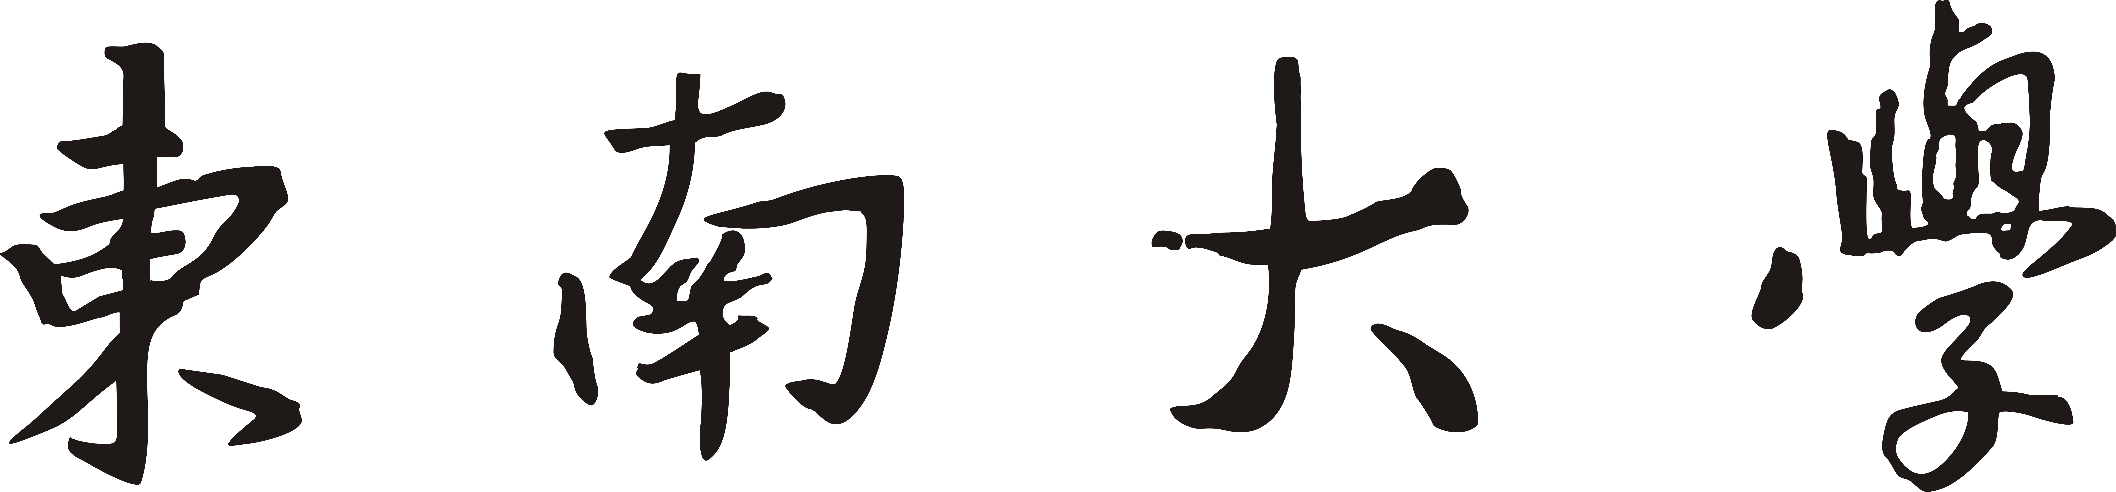

毕业设计工作手册
（艺术实践类）

课题名称

专 业
学生姓名 学号
指导教师
顾问教师
起讫时间
工作地点

东 南 大 学 艺 术 学 院
年 月

手册使用说明

本手册作为毕业设计过程中的参考指导，人手一份。每位学生应认真学习手册中的有关内容，严格按手册中规定的要求完成毕业设计任务。
“毕业设计（论文）开题报告”应在学院规定的时间内完成，并交至指导教师审阅，经教学院长或开题审查小组负责人签字后返还学生。
“毕业设计（论文）期中检查表”应按各系规定的时间认真填写，学生和指导教师应及时交换意见和问题。
“毕业设计（论文）进度表”应每两周填写一次，交指导教师签署审查意见。
毕业设计工作结束时，将本手册、设计报告、毕业设计任务书、外文翻译资料原文和译文、设计作品版面的电子文档等装入毕业设计资料袋，交指导教师审查后交系（学科组），本手册中“毕业设计（论文）工作验收表”、“答辩资格审查表”、“成绩评分表”由指导教师和系（学科组）安排的有关老师在完成相应的工作后填写完成。
本手册作为毕业设计的重要资料，请妥善保存，不得遗失。凡不能提交本手册者，一律不予答辩。

东南大学艺术学院

目 录

1．毕业设计工作条例 ……………………………………………………………………… 1
2．毕业设计报告的撰写 …………………………………………………………………… 7
3．毕业设计（论文）开题报告 …………………………………………………………… 12
4．毕业设计（论文）期中检查表（一）（学生用表） ………………………………… 19
5．毕业设计（论文）期中检查表（二）（教师用表） ………………………………… 20
6．毕业设计（论文）进度表 ……………………………………………………………… 21
7．毕业设计（论文）工作验收表 ………………………………………………………… 23
8．毕业设计（论文）答辩资格审查表 …………………………………………………… 24
9．毕业设计（论文）评阅表 ……………………………………………………………… 25
10．毕业设计（论文）答辩小组意见表 ………………………………………………… 26
11．毕业设计成绩评分表 ………………………………………………………………… 27

附件一：毕业设计报告封面式样 ………………………………………………………… 28
附件二：设计体会书写式样 ……………………………………………………………… 29
（1）“正文”式样 ………………………………………………………………………… 29
（2）“参考文献”式样 …………………………………………………………………… 30
（3）“英文摘要”式样 …………………………………………………………………… 31

